|  |  |
| --- | --- |
| **目标发布** |  |
| **Epic** |  |
| **文档状态** | V0.0.3 |
| **文档所有者** | 平台服务部 |
| **设计者** | 平台服务部 |
| **开发者** | 平台服务部 |
| **QA** |  |

更新内容：

1. **v0.0.3**
   1. User Story 增加用户根据时间等条件搜索SQL信息功能
   2. User Story 增加管理员接收SQL执行失败的邮件通知功能
   3. 更新逻辑视图中部分字段
   4. 增加用户交互设计模块

一、目标

SQL在线审核系统的目的是为了将DBA人员手动接收、执行SQL语句的重复性工作变成一个线上提交SQL变更申请、线上审核、自动执行、回滚以及SQL日志记录的半自动性的系统

## 二、背景和策略适合

目前数据库更改是由开发人员将SQL语句通过邮件（或其他方式）发送给DBA工程师，再由DBA工程师手动去执行收到的SQL语句，整个过程是单一、机械的，所以可以将这个过程托付给电脑来完成。

## 三、User Story

|  |  |  |  |  |
| --- | --- | --- | --- | --- |
| **#** | **标题** | **用户故事** | **重要** | **说明** |
| 1 | 数据库添加 | 作为一名管理员，可以创建一个新的数据库，以便数据库与项目的关联和数据库源的配置 | 2 |  |
| 2 | 项目与数据库关联 | 作为一名管理员，可以将创建好的项目与数据进行关联（取消关联），以便开发人员选择项目进行数据库变更 | 2 |  |
| 3 | SQL提交 | 作为一名开发人员，可以编写SQL语句，并提交，为了变更数据库 | 1 |  |
| 4 | 消息（邮件）通知 | 作为一名管理员，当有SQL语句提交的时候，邮箱可以收到相关通知 | 3 |  |
| 5 | SQL查看 | 作为一名开发人员，可以查看个人编写的SQL语句以及相关状态，以便了解SQL是否提交成功或审核成功 | 1 |  |
| 6 | SQL审核 | 作为一名管理人员，可以审核开发人员提交的SQL语句，为了判断提交的SQL是否可以执行 | 1 |  |
| 7 | SQL执行 | 作为一名管理人员，当审核通过的时候，系统自动执行该SQL语句 | 1 |  |
| 8 | SQL回滚 | 作为一名管理人员，当执行SQL语句失败时，能够进行SQL的回滚，以防数据库数据出现错误 | 1 |  |
| 9 | SQL执行日志记录 | 作为一名管理人员，能够查看SQL执行的日志记录，来判断SQL是否正常执行 | 2 |  |
| 10 | SQL语法检测 | 作为一名开发人员，在编写SQL语句时，系统能够检查SQL语法并高亮显示 | 3 |  |
| 11 | 添加（删除）管理人员 | 作为一名超级管理员，能够添加（删除）该系统的管理人员，可以增加新的管理人员来管理该系统 | 2 |  |
| 12 | 查询管理人员 | 作为一名超级管理员，能够查询该系统的管理员，以便超级管理员管理用户 | 2 |  |
| 13 | 异常邮件通知 | 作为一名管理员，当SQL执行失败时，能够收到邮件通知，以便第一时间得知SQL失败的最新动态 | 3 |  |
| 14 | SQL搜索 | 作为一名开发人员（管理员），在查询SQL时能够筛选某个时间段内提交的SQL，以便SQL语句过多时能快速定位 | 3 |  |

四、4+1视图

1. 用例图





1. 逻辑视图



1. 过程视图



1. 物理视图

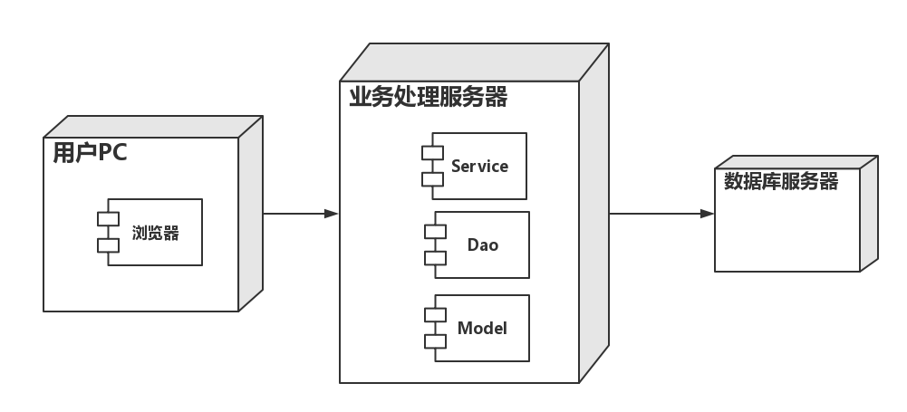

1. 开发视图



## 五、用户交互设计

1. 开发人员SQL查看页面



1. 开发人员SQL创建（修改、删除、提交）页面



1. 管理员查看未审核SQL页面



1. 管理员查看已审核SQL页面



1. 管理员审核SQL页面



1. 管理员（用户）查看SQL日志页面



1. 管理员数据库查看页面



1. 管理员数据库创建页面



1. 管理员数据源配置、项目关联页面



## 六、问题

Below is a list of questions to be addressed as a result of this requirements document:

|  |  |
| --- | --- |
| **问题** | **结果** |
|  |  |

## 七、没有做

1. SQL执行的其他策略

2.根据创建日期搜索SQL

3.邮件发送失败的通知